1. **sql语句的增加，删除，保存，写成函数**
2. **HTML5微信分享接口源码(C#.net PHP JS JAVA等语言)**

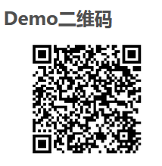

1. **CSS水平，垂直居中的写法，请至少写出4种；**

**4、在服务器端（不限制语言）做一个json接口，然后在PB端调用并自动导入到数据窗口中去**